Unit 4 Lesson 13: Día 2 de centros

WU Conversación numérica: Hasta 20 (Warm up)

Student Task Statement
Encuentra mentalmente el valor de cada expresión.
- $10+4$
- $9+4$
- $9+6$
- $15–6$

1 Centros: Momento de escoger

Student Task Statement
Escoge un centro.
Agarra y cuenta
Cinco en línea
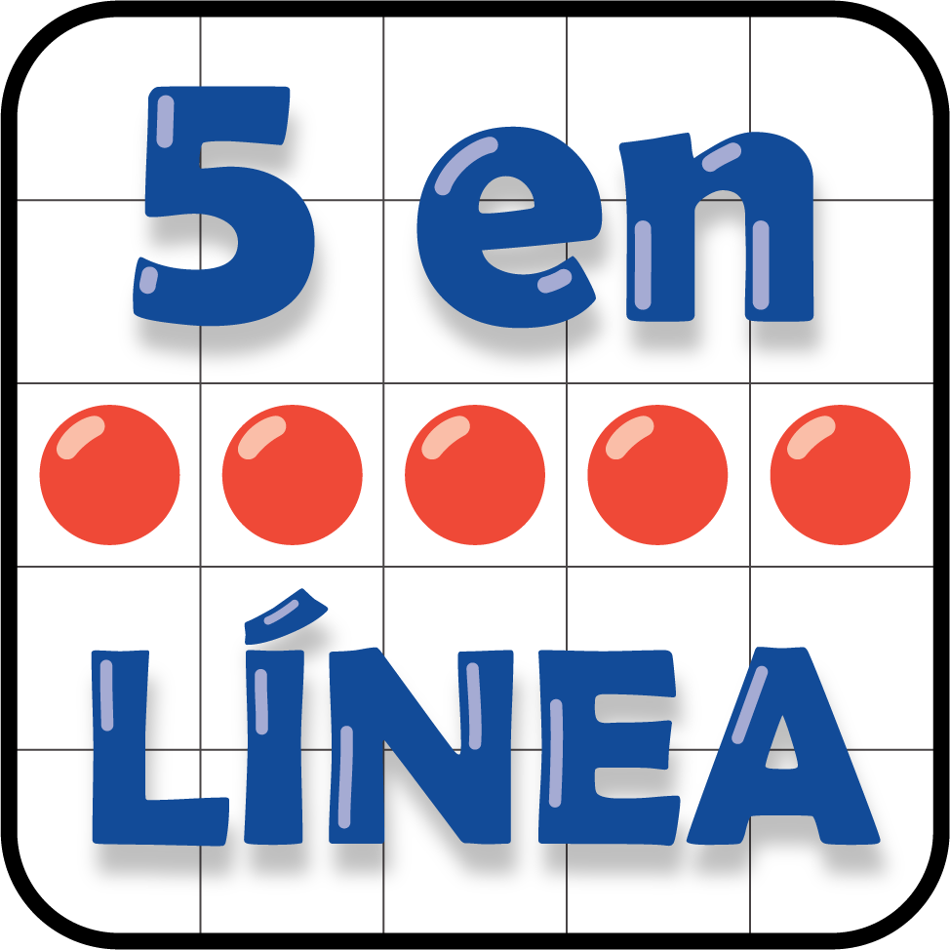
Márcalo

2 Centros: Momento de escoger

Student Task Statement
Escoge un centro.
¿Qué tan cerca?
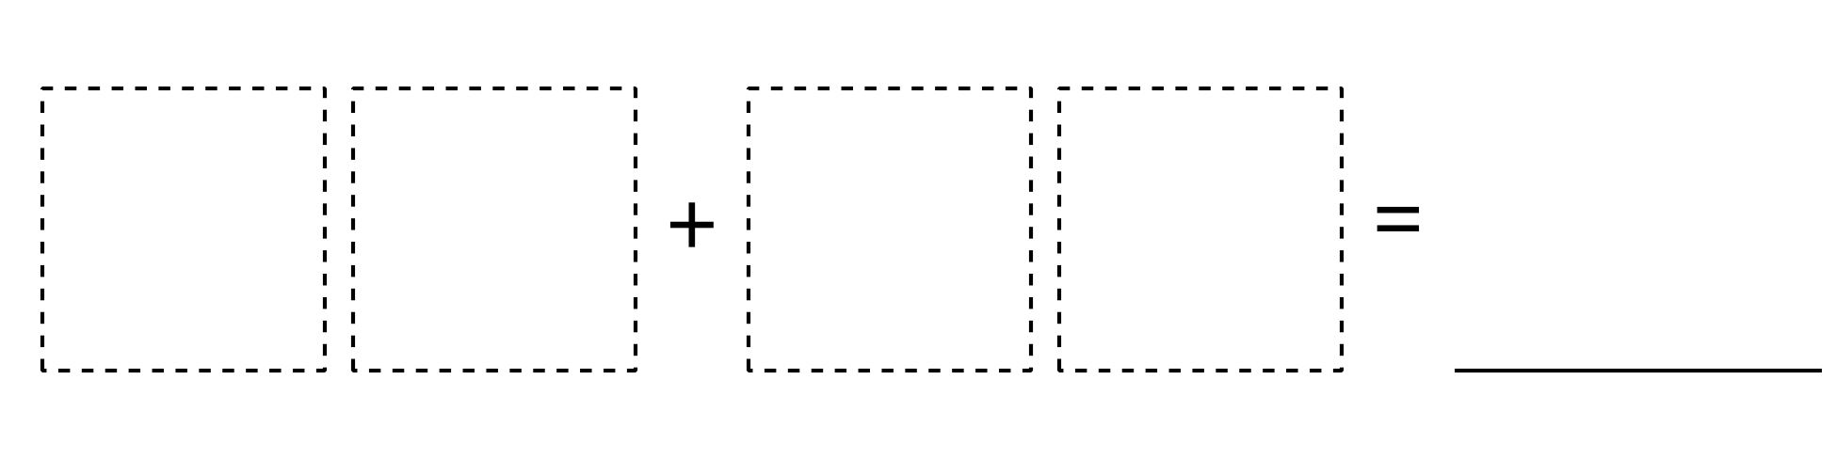
Acertijos numéricos
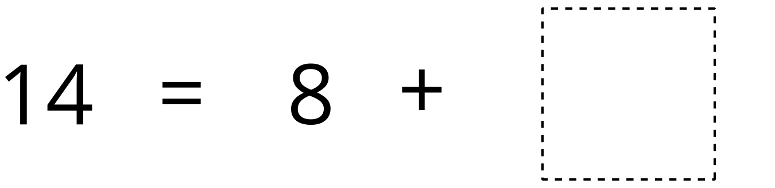
Revuelve y saca
© CC BY 2021 Illustrative Mathematics®

